Caiet de sarcini “Mobilier’’
Lot | Denumireabunurilor/  serviciilorsolicitate | Specificarea tehnică deplină solicitată, Standarde de referinţă | U/M | Cant. | Schiţe/foto
1 | Masă  de studii cu poliță | Dimensiuni: 1400x700x750 mm;  Material: Carcasa din PAL melaminat, gr.18 mm de înaltă calitate, echivalent Egger, cant ABS 22x2 mm; În spate PAL melaminat, gr.18 mm, h 500 mm; Fasada din PAL melaminat, gr.18 mm, de înaltă calitate echivalent Egger, cant ABS 22x2 mm; Înălțimea poliței 100 mm.  Culoare: La alegerea beneficiarului;  Aparat central -20 buc | Buc. | 20 | 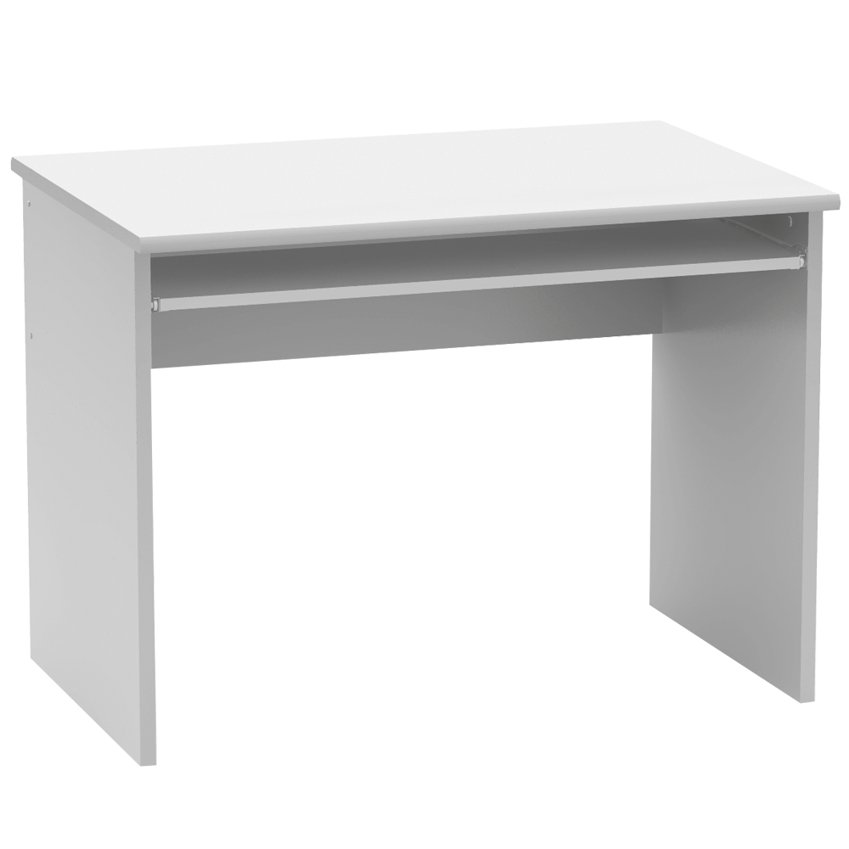  Schița 1
2 | Tumbă | Dimensiuni: 700x450x500 mm.  Material: Carcasa din PAL melaminat, gr. 18 mm de înaltă calitate echivalent Egger, cant ABS 22x2 mm, În spate PAL melaminat, gr.18 mm, Fasada din PAL melaminat, gr.18 mm, cant ABS 22x2 mm;  Feronerie: Mânere cromate reling, Mecanism sertare, rotile din plastic.  Culoare: La alegerea beneficiarului;  Aparat central - 16 buc | Buc. | 16 | 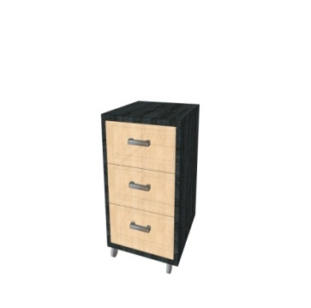  Schița2
3 | Fotoliu managerial | Caracteristici generale  Tip - Fotoliu directorial  Material carcasa metal  Baza: metal cu inserții din plastic  Cotiere: din plastic  Reglare forța de respingere: da  Fixare spetează:da  Dimensiuni:  Lungime șezut: 50 cm  Lățime șezut: 54 cm  Lățimea spetează: 54 cm  Lățime bază: 67 cm  Lungime bază: 67 cm  Înălțime bază: 48/57 cm  Înălțimea fotoliu: 117/125 cm  Înălțimea cotiere: 23 cm  Aparat central – 16 buc  INIS – 6 buc | Buc. | 22 | 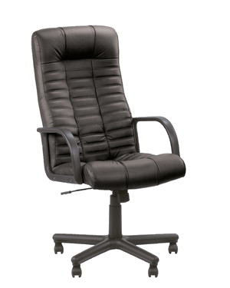  Schița 3
4 | Fotoliu conducător | Caracteristici generale  Tip - Fotoliu directorial  Material tapițerie:piele artificială  Materialul șezutului: lemn  Greutatea maximă admisă 120 kg  Mecanism Multibloc de înclinare, cotiere,  Înclinare spătar  Reglare pe înălțime  Dimensiuni:  Lățime șezut: min 53 cm, max 55 cm  Lățime : min 68 cm, max 70 cm  Înălțime spătar: min 70 cm, max 72 cm  Înălțime minimală: min 115 cm, max 117 cm  Înălțimea: min 120 cm, 122 cm.  Aparat central – 2 buc | Buc. | 2 | 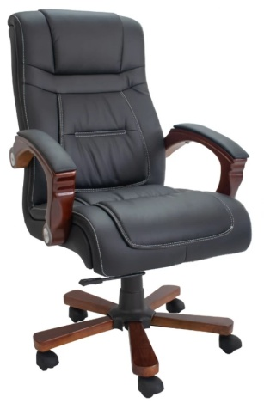  Schița 4
5 | Fotoliu | Fotoliu  Material tapițerie: Stofă, plasă acrilică  Înălțimea șezutului 44-53 cm  Înălțimea spătarului 98cm  Culoare: cafenie sau neagra  Aparat central - 41 buc  INIS – 3 buc | Buc. | 44 | 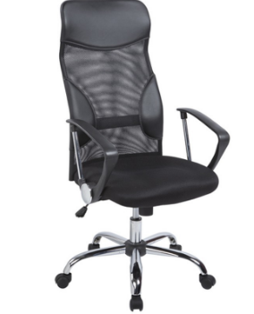Schița 5
6 | Scaun ISO | Caracteristici generale  Tip produs – Scaun vizitator  Tip – Fix  Utilizat pentru – Birou  Materiale  Material cadru – Metal  Culoare cadru – Negru  Material tapițerie – Stofă  Culoare spătar – Albastră  Material spătar – Stofă  Culoare tapițerie – Albastră  Parametri estimativi:  Înălțime scaun: 810 mm  Înălțime șezut: 440 mm  Lățime șezut: 470 mm  Înălțime spătar: 370 mm  Adâncime șezut: 410 mm  Aparat central -100 buc | Buc. | 100 | 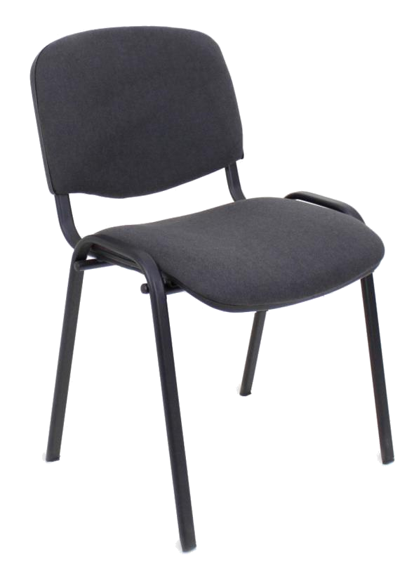  Schița 6
7 | Dulap combinat | Dimensiuni: 1000x520x2100 mm.  Material: Carcasa din PAL melaminat, gr. 18 mm de înaltă calitate echivalent Egger, cant ABS 22x2 mm, Fațada din PAL melaminat, gr.18 mm de înaltă calitate echivalent Egger, cant ABS 22x2 mm;  În spate PFL – alb;  Feronerie: Balama, Mânere cromate echivalent reling, Picioare reglabile, crom,h-100 mm.  Accesorii pentru rafturi: montaj echivalent Rafix. Bară din interior.  Culoare: La alegerea beneficiarului;  Aparat central - 10 buc  INIS – 1 buc | Buc. | 11 | 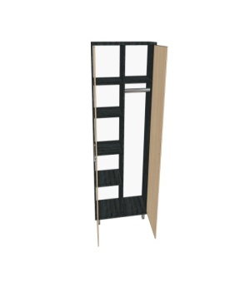  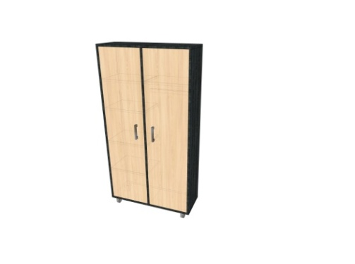  Schița 7
8 | Canapea | Canapea In set: 2 perne  Cadru: lemn  Material acoperire:Stofă  Dimensiuni estimative (± 10mm)  Inaltime:950 mm  Latime: 2300 mm  Adincime: 1000 mm  Mecanism de transformare Euro-carte - mecanism de transformare a canapelei pentru utilizarea de zi cu zi.  Aparat central - 2 buc | Buc. | 2 | 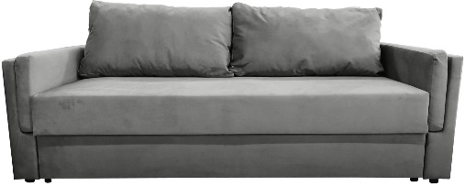  Schița 8
9 | Dulap pentru încorporat boiler și mașina de spălat automat | Dimensiuni:550x650x2100 mm;  Material: Carcasa din PAL melaminat, gr.18 mm de înaltă calitate echivalent Egger, cant ABS 22x2 mm; Feronerie din PAL melaminat, gr.18 mm, cant ABS gr, 20-22 mm;  Feronerie: Lacăt, balama;  Culoare: La alegerea beneficiarului;  Cu ieșirea la fața locului pentru măsurări.  Aparat central - 1 buc | Buc | 1 | 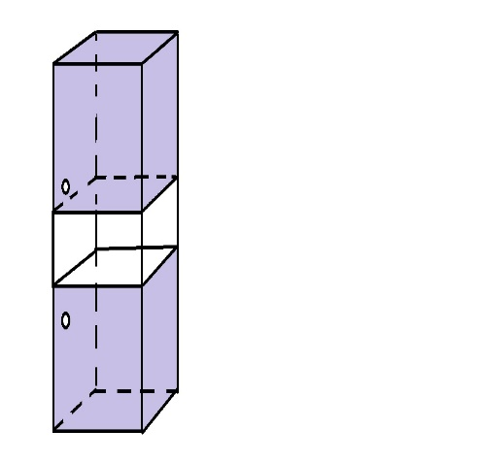  Schița 9
10 | Dulap de perete | Dimensiuni:1300x300x2770 mm;  Material: Carcasa din PAL melaminat, gr.18 mm de înaltă calitate echivalent Egger, cant ABS 22x2 mm; Feronerie din PAL melaminat, gr.18 mm, cant ABS gr, 18 mm;  Feronerie: Lacăt, balama;  Culoare: La alegerea beneficiarului;  Cu ieșirea la fața locului pentru măsurări.  Aparatu central - 1 buc | Buc | 1 | 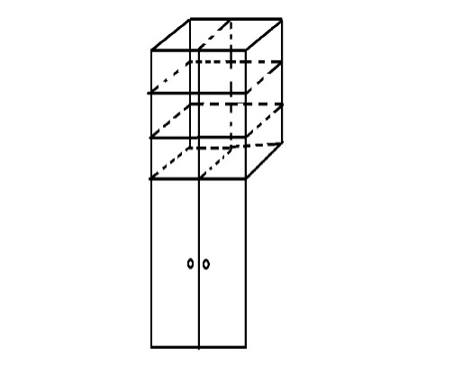  Schița 10
11 | Dulap închis pentru documente | Dulap pentru documente. Dimensiunile totale 2000x800x500mm. Materiale: PAL melaminat, grosime 18mm. Uşile de 18mm culoare. La confecționarea mobilierului obligatoriu urmează a fi utilizat PAL MELAMINAT calitativ echivalent EGGER.  Culoare: La alegerea beneficiarului;  Cu ieșirea la fața locului pentru măsurări.  Aparatu central - 2 buc | Buc. | 2 | 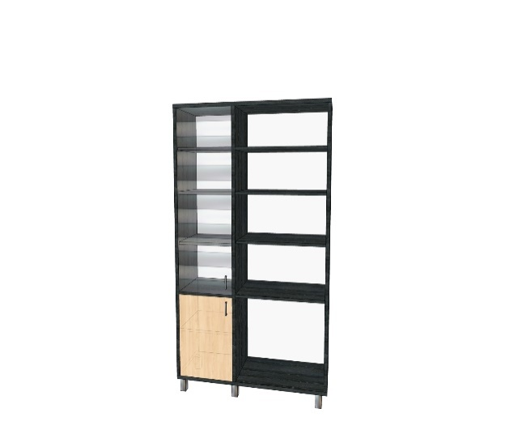  Schița 11
Garanție: Minim 12 luni de la livrare.
Termen de livrare: 30 zile calendaristice de la înregistrarea contractului la Trezorerie.

